ГОСУДАРСТВЕННОЕ БЮДЖЕТНОЕ ОБЩЕОБРАЗОВАТЕЛЬНОЕ УЧРЕЖДЕНИЕ
ЛИЦЕЙ № 486
ВЫБОРГСКОГО РАЙОНА САНКТ-ПЕТЕРБУРГА

ПРИКАЗ

от 24.03.2020 № 20

О подготовке обучения с применением
электронного обучения и дистанционных
образовательных технологий

На основании предписания Главного государственного санитарного врача по Санкт-Петербургу от 23.03.2020 №78-00-09/27-0141-2020, с Постановлением Правительства Санкт-Петербурга от 13.03.2020 № 121 «О мерах по противодействию распространению в Санкт-Петербурге новой коронавирусной инфекции (COVID-19) (с изменениями от 16.03.2020 №123, от 24.03.2020 №156), на основании Распоряжения Комитета по образованию Санкт-Петербурга от 24.03.2020 №818-р

ПРИКАЗЫВАЮ:

- Обеспечить мониторинг наличия технических средств у обучающихся и их родителей (законных представителей) посредством размещения ссылки электронного опроса (Google-формы) на официальном сайте лицея и в группах классных руководителей – в срок до 25.03.2020;
- Обеспечить мониторинг наличия технических средств в ОО, для оборудования рабочих мест педагогов (в разрезе каждого кабинета, каждого педагога -участника ДОТ) у обучающихся и их родителей (законных представителей) посредством размещения ссылки электронного опроса (Google-формы) на официальном сайте Школы и в официальной группе "Сотрудники лицея"– в срок до 25.03.2020;
- Организовать рабочую группу по информационно-технологической помощи педагогам в подготовке и дальнейшем осуществлении образовательной деятельности с применением ДОТ в составе: все учителя информатики и инженер- – в срок до 27.03.2020;
- Организовать рабочую группу по учебно-методической помощи педагогам в подготовке и дальнейшем осуществлении образовательной деятельности с применением ДОТ в составе: Ларина Е.И., Разыграева А.В., Заузолкова Т.Л., Спикина О.В. , Шкарлинская Е.В., Абрамян С.М., Пашкина И.В., Абрамова М.Ю., Соловьева К.Д., Назарова А.Б., Кляузова В.Ю., Емельянова А.Ф., Чижевская А.В., Иванютина Г.А., Мартынова С.В., Анисимова Н.А. -3 классы, Шмелева Т.Т. -2 классы, Федотова Е.О. - 1 классы.
Ответственным за организацию обучения с применением электронного обучения и дистанционных образовательных технологий назначить заместителя директора по УВР Лучину Ольгу Дмитриевну
5. Провести совещания МО, классных руководителей, обучающие мероприятия для педагогов
6. Составить перечень используемых ресурсов, приложений в разрезе каждого учебного предмета, каждого педагога.
7. Не допускать на территорию образовательных учреждений сотрудников и обучающихся, в отношении которых принято постановление Главного государственного санитарного врача по городу Санкт-Петербургу об изоляции, а также прибывших с территорий за пределами Российской Федерации;
8. Обеспечить неукоснительное выполнение постановления Правительства Санкт-Петербурга от 13.03.2020 № 121 «О мерах по противодействию распространения в Санкт-Петербурге новой коронавирусной инфекции (COVID-2019)», постановления Главного государственного санитарного врача по городу Санкт-Петербургу от 16.03.2020 № 2 «О проведении дополнительных санитарно-эпидемиологических (профилактических) мероприятий по недопущению завоза и распространения новой коронавирусной инфекции, названной COVID-2019 в Санкт-Петербурге».
9. Контроль исполнения приказа оставляю за собой

Директор Ю.В.Васильева

Приложение №1 к приказу № ОД-20/03-23 от 24.03.2020

И.о. директора ГБОУ школы № 120
Выборгского района Санкт-Петербурга
Григорьевой В.М.

ЗАЯВЛЕНИЕ
Мой сын (дочь), ______________________________________________, ученик (ца) _____ класса, в связи с непосещением образовательного учреждения в срок с 30 марта по 12 апреля 2020 года будет осваивать образовательную программу в следующей форме:
- С использованием дистанционных образовательных технологий (ДОТ);
- Без использования дистанционных образовательных технологий (ДОТ);

Родитель (законный представитель) __________/ ____________________/
Дата: 24.03.2020

Направить в школу любыми доступными способами, в том числе с использованием информационно-коммуникационной сети «Интернет»

Приложение №2 к приказу № ОД-20/03-23 от 24.03.2020
Инструкция по ведению электронного журнала при осуществлении образовательной деятельности с использованием ДОТ.
- Создаем информационную карту (файл с формой размещен на сетевых ресурсах школы). Заполняем указанные поля:
Ваша Фамилия и инициалы
Предмет как в Электронном журнале
Дата урока по плану
Тема урока по планированию
Класс

Возможны следующие варианты заполнения:
- Ссылка на параграф или страницы учебника
- Ссылка на любой информационный ресурс (видео, статья)
- Прямая ссылка на любой портал дистанционного обучения, по которой обучающийся сможет открыть нужный раздел (обязательно наличие теоретического блока)
- Ссылка на любой портал дистанционного обучения с указанием местонахождения нужного раздела (обязательно наличие теоретического блока)
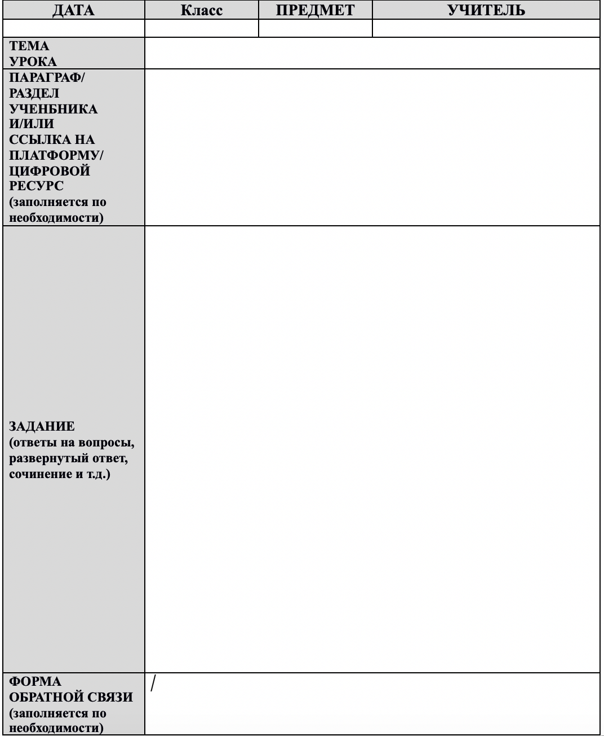
Указать адрес корпоративной электронной почты и/или адрес странички в социальной сети и/или адрес облачного хранилища и/или иные виды передачи файла с результатами работы.
Указать вид файла с результатами обучающегося (фотография тетради, текстовый файл, презентация…..)
Указать срок выполнения задания.
Возможны следующие варианты заполнения:
- Ссылка на вопросы в учебнике с указанием страницы
- Ссылка на задачник или рабочую тетрадь (указываем номера задач и раздел при необходимости)
- Формулировка вопросов (задач) в виде текста, таблицы, картинки или схемы
- Ссылка на любой портал дистанционного обучения, по которой обучающийся сможет пройти тестирование или выполнить упражнения
- Ссылка на любой портал дистанционного обучения с указанием местонахождения упражнений или тестов

Пример заполнения:

ДАТА | Класс | ПРЕДМЕТ | УЧИТЕЛЬ
30.03.2020 | 8А | Алгебра | Иванова А.Д.
ТЕМА  УРОКА | Квадратные уравнения
ПАРАГРАФ/ РАЗДЕЛ УЧЕНБНИКА И/ИЛИ  ССЫЛКА НА ПЛАТФОРМУ/ ЦИФРОВОЙ РЕСУРС (заполняется по необходимости) | Российская электронная школа – Алгебра – 8 класс – Урок №35  Ссылка –  Смотреть видеолекцию, выполнить тренажер и задания для самоконтроля  ИЛИ  УЧЕБНИК – ПАРАГРАФ 88 (Читать, выписать основные определения в тетрадь)
ЗАДАНИЕ  (ответы на вопросы, развернутый ответ, сочинение и т.д.) | Письменно ответить на следующие вопросы:  1.  2.  ИЛИ  Ответить на вопросы № 1,4,7 письменно в рабочей тетради  ИЛИ  Параграф 99 Решить задачи №555,666,777 – развернутый ответ записать в рабочую тетрадь, ответы выслать на почту
ФОРМА ОБРАТНОЙ СВЯЗИ (заполняется по необходимости) | Ответы прислать на почту ivanov@pochta.ru в виде файла в формате WORD в срок до 02.04.2020  Консультации можно получить через обращение на _____ (указываем почту или другие каналы связи)

- В электронном журнале добавляем урок
НЕ ПОЗДНЕЕ ЧЕМ ЗА ОДИН ДЕНЬ ДО ЕГО ПРОВЕДЕНИЯ И НЕ РАНЕЕ ЧЕМ ЗА 3 ДНЯ ДО ЕГО ПРОВЕДЕНИЯ (в целях своевременного информирования обучающихся и родителей (законных представителей) о форме и формате проведения данного урока, ознакомления с необходимыми прикрепленными материалами)
В поле домашнее задание дублируем все из раздела “ ПАРАГРАФ/ РАЗДЕЛ УЧЕНБНИКА И/ИЛИ ССЫЛКА НА ПЛАТФОРМУ/ ЦИФРОВОЙ РЕСУРС” информационной карты урока
При необходимости дополняем фразой: Выполнить задания в приложенном файле

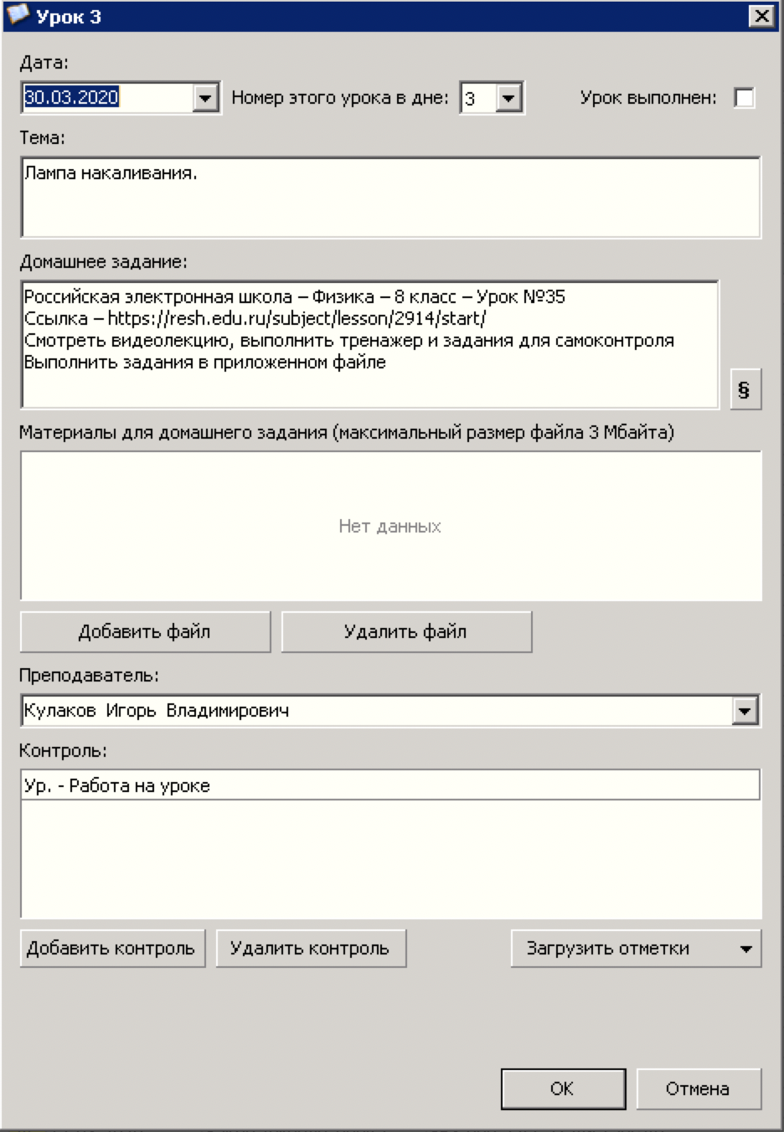

- Добавляем файл информационной карты урока

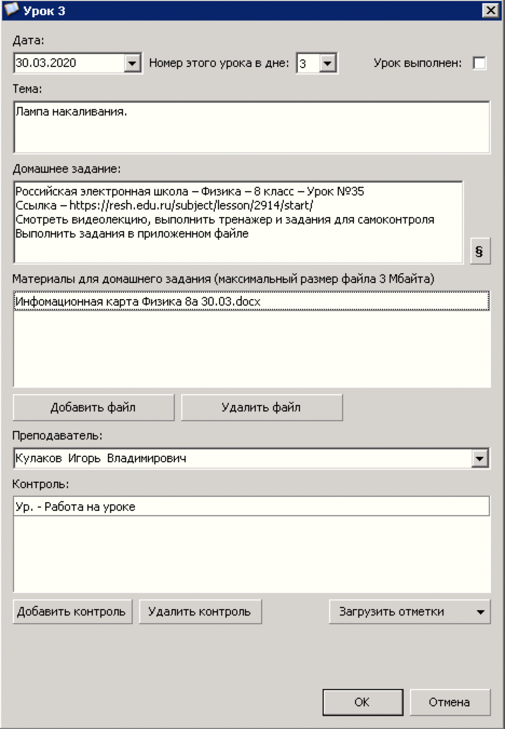

- МЕНЯЕМ контроль Ур. – Работа на уроке НА Дист. - Дистанционное занятие

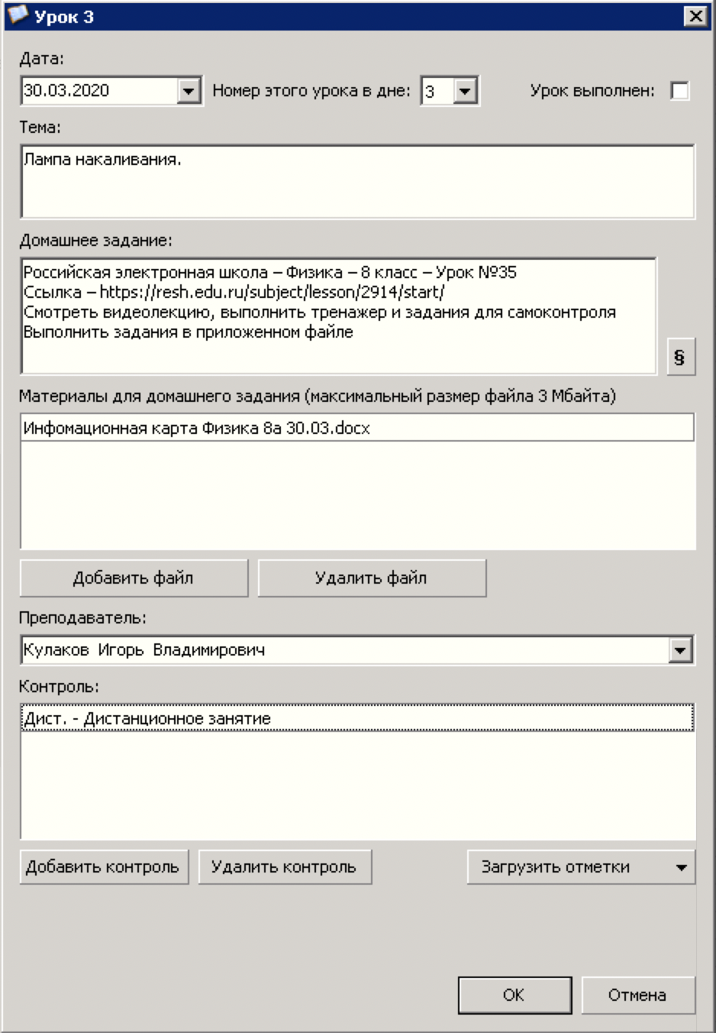

Если тема урока предполагает проведение контрольной работы или других видов контроля, то ставим в урок еще один контроль. Данный факт отражается в информационной карте урока, работа проводится дистанционно и ОБЯЗАТЕЛЬНО оценивается учителем.

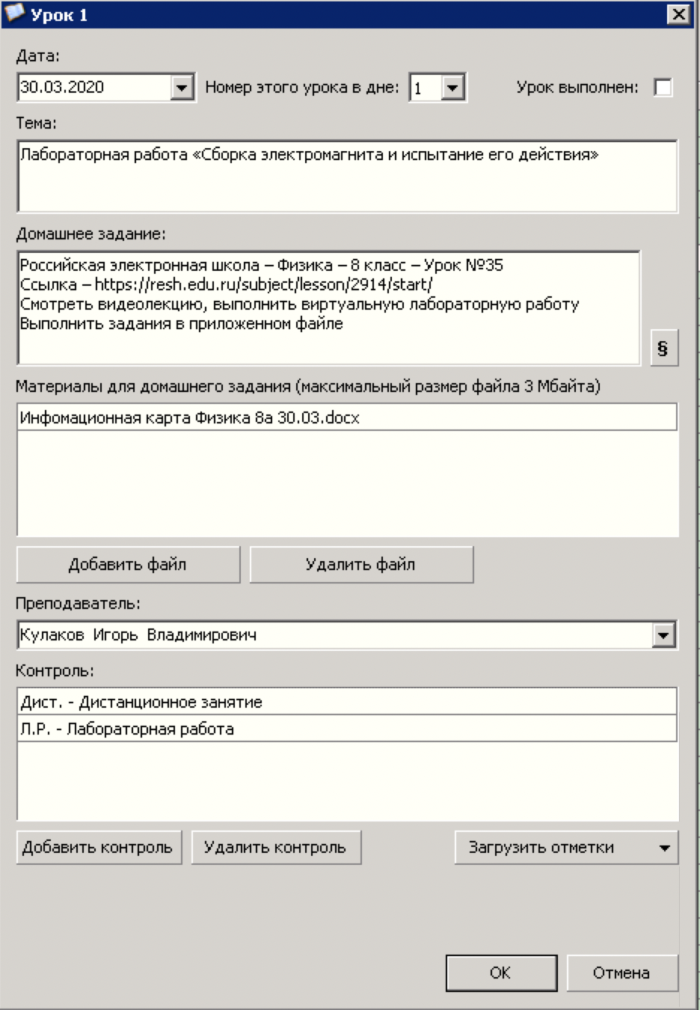

- Обязательно ставим галочку урок выполнен (несмотря на то, что урок запланирован на последующий день)

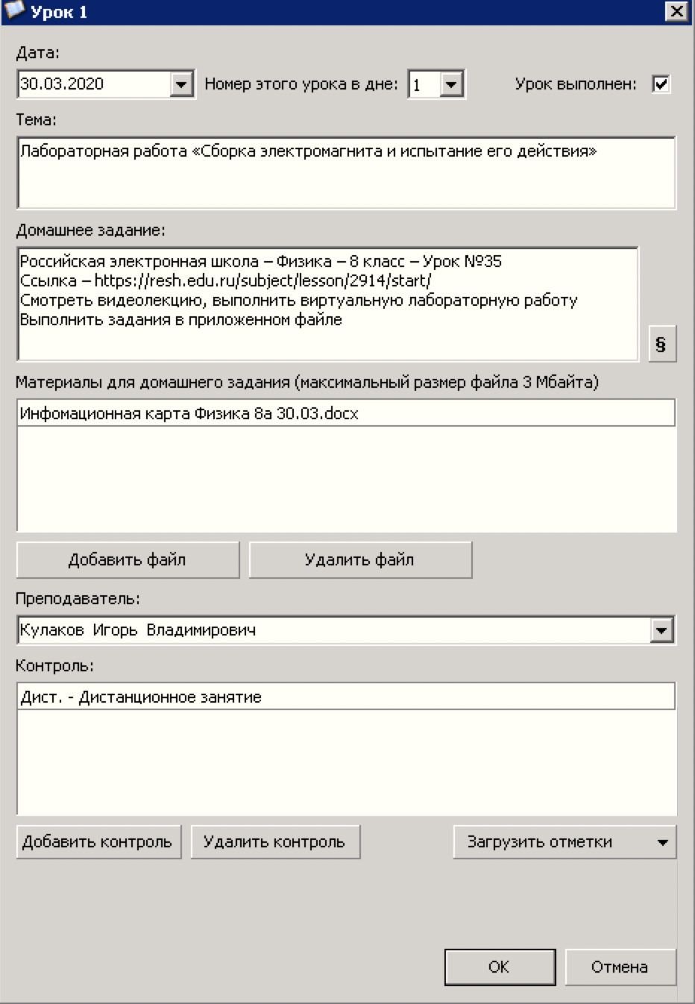

Примечание: Если тема урока не указывает на контроль, то оставляем тип контроля только Дист. (Дистанционное занятие).
Введение дополнительных видов контроля не допускается!

Приложение №3 к приказу № ОД-20/03-23 от 24.03.2020

ИНФОРМАЦИОННАЯ КАРТОЧКА УРОКА С ПРИМЕНЕНИЕМ ДИСТАНЦИОННЫХ ОБРАЗОВАТЕЛЬНЫХ ТЕХНОЛОГИЙ
ДАТА | Класс | ПРЕДМЕТ | УЧИТЕЛЬ
30.03.2020 | 8А | Алгебра | Иванова А.Д.
ТЕМА  УРОКА | Квадратные уравнения
ПАРАГРАФ/ РАЗДЕЛ УЧЕНБНИКА И/ИЛИ  ССЫЛКА НА ПЛАТФОРМУ/ ЦИФРОВОЙ РЕСУРС (заполняется по необходимости) | Российская электронная школа – Алгебра – 8 класс – Урок №35  Ссылка –  Смотреть видеолекцию, выполнить тренажер и задания для самоконтроля  ИЛИ  УЧЕБНИК – ПАРАГРАФ 88 (Читать, выписать основные определения в тетрадь)
ЗАДАНИЕ  (ответы на вопросы, развернутый ответ, сочинение и т.д.) | Письменно ответить на следующие вопросы:  1.  2.  ИЛИ  Ответить на вопросы № 1,4,7 письменно в рабочей тетради  ИЛИ  Параграф 99 Решить задачи №555,666,777 – развернутый ответ записать в рабочую тетрадь, ответы выслать на почту
ФОРМА ОБРАТНОЙ СВЯЗИ (заполняется по необходимости) | Ответы прислать на почту ivanov@pochta.ru в виде файла в формате WORD в срок до 02.04.2020  Консультации можно получить через обращение на _____ (указываем почту или другие каналы связи)

